Vape26P Hyvinvoinnista ja turvallisuudesta huolehtiminen
Hyvinvoinnin osa-alue | Mitä tarkoittaa lapsen arjessa? | Miten voit tukea lastenohjaajana vaka arjessa?
Fyysinen hyvinvointi
Psyykkinen hyvinvointi
Sosiaalinen hyvinvointi

FYYSINEN HYVINVOINTI – KEHO
Mitä lapsi tarvitsee, jotta hänen kehonsa voi hyvin?
- Mitä lapsi tarvitsee syödäkseen ja juodakseen?
- Miksi lapsi tarvitsee unta ja lepoa?
- Miksi lapsen pitää saada liikkua ja leikkiä?
- Mitä lapsi tarvitsee pysyäkseen puhtaana ja terveenä?
- Millainen ympäristö on lapselle turvallinen?

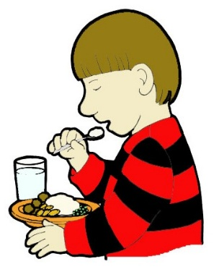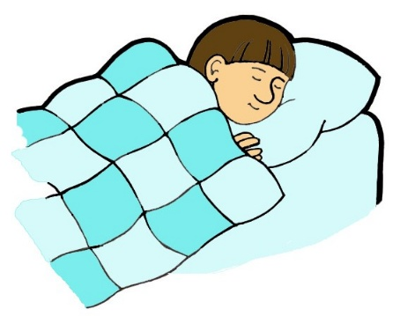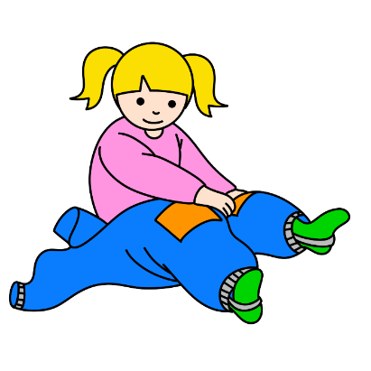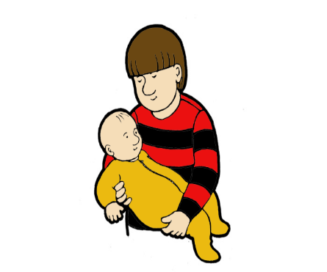

PSYYKKINEN HYVINVOINTI – MIELI JA TUNTEET
- Mitä lapsi tarvitsee, jotta hänellä on hyvä ja turvallinen olo?
- Miltä lapsesta tuntuu, kun hänet kohdataan?
- Mikä saa lapsen tuntemaan olonsa turvalliseksi?
- Mitä lapsi tarvitsee silloin, kun häntä harmittaa tai pelottaa?
- Miksi lapsi tarvitsee kehuja ja kannustusta?

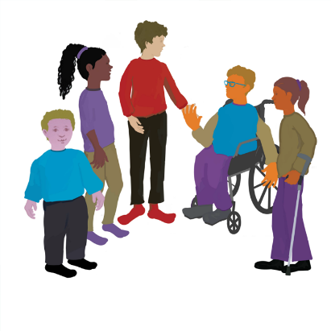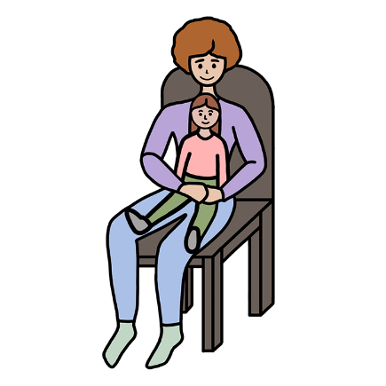

SOSIAALINEN HYVINVOINTI – MUUT IHMISET
- Miksi lapsi tarvitsee kavereita?
- Miltä tuntuu, jos lapsi pääsee mukaan leikkiin?
- Miksi lapselle on tärkeää, että kasvattaja huomaa hänet?
- Miten kasvattaja voi auttaa lapsia tuntemaan osallisuutta?

